台江区直单位货物（设备）竞价报价文件

附件一：
网上竞价竞价函
致：福建省承诚招标代理有限公司
根据贵方关于福州市国货路小学双人电脑桌等设备采购（2017-CCZB-TJZ008）网上竞价项目及服务的采购文件，签字代表 何炜（经理）经正式授权并代表竞价方福建恒祺信息科技有限公司、地址仓山区世欧上江城3号1903 参与贵方组织的本此网上竞价活动，并提交以下文件正副本各一份。
（1）竞价一览表
（2）货物简要说明一览表
（3）所供设备及安装质量的保证和售后服务承诺(包括维保)
（4）资格证明文件（企业营业执照、税务登记证、组织机构代码证、法人授权委托书、报价承诺书）
（5）按竞价须知要求提供的全部文件
（6）以 转账形式提交的竞价保证金，金额为 3000 元。
据此函，签字代表宣布同意如下：
1、竞价方将按竞价招标文件规定履行合同责任和义务。
2、竞价方已详细审查全部竞价文件，包括修改文件（如有的话）以及全部参考资料和相关附件。我们完全理解并同意放弃对这方面有不明及误解的权利。
3、保证依据竞价招标文件要求和我公司竞价书的承诺，及时与用户签订供货合同，按竞价书承诺的价格及时向福建省直单位提供高质量的产品和服务。
4、本项目竞价招标文件、竞价方的报价文件包括对售后服务的承诺对我方具有同等约束力。
5、获得竞价供货资格后若无法按约定条款履行义务或有拆、换设备及零件，贵方有权取消我方竞价供货资格，接受按政府采购有关法规对我方的处罚。
- 本竞价有效期自网上竞价报价文件递交截止时间起60个日历日。
7、如果在规定的竞价报价文件递交截止时间后，竞价方在竞价有效期内撤回竞价，其竞价保证金将被没收。
8、与本竞价有关的一切正式往来通讯请寄：
地址：仓山区世欧上江城3号1903 邮编： 350001
电话： 83300922 传真： 83301922
竞价代表姓名、职务： 何炜、经理
手机： 13665024416
竞价方全称（加盖公章）：福建恒祺信息科技有限公司
日期 2017年 5 月 5 日
附件二：
竞价一览表
竞价方全称（加盖公章）：福建恒祺信息科技有限公司 竞价项目编号：2017-CCZB-TJZ008
合同包 | 品目号 | 货物名称 | 品牌型号 | 配置和参数 | 数量 | 单价 | 小计 | 交货期
1 | 1 | 双人电脑桌 | 远诚TNZ1701 | 1400×600×750（mm）：1、环保材料桌面25MM厚，其它为18MM厚，采用三聚氰胺；2、基材：采用环保型中纤板，经过防虫、防腐等化学处理，平整度好，性能稳定，不易变形。3、中间为主机箱；两边电脑位配有键盘，用二节滚珠滑轨。4、背门设计原则：后背应开一个专供装配及检修的后门，以便在电脑主机连线很多、主机箱深、手臂无法在电脑背面操作的情况下进行设备连线操作及维修，并单独配备一把锁，背门应有散热孔设计，通风散热。5、钢制60*15MM厚1.5MM扁管脚架，带有侧边长镂空孔的过线槽，配可调节脚座，钢制连杆为40*40MM厚1.2MM的方管，白砂表面静电喷塑处理。档板为450MM宽厚1.5MM冲长孔。绿色表面静电喷塑处理。 | 30张 | 770 | 23100 | 成交通知书发出之日起2周内送货至用户指定地点并交付使用
1 | 2 | 学生坐凳 | 远诚XD24 | 240×340×440（mm）：采用25*25钢管，经切割断料后钻孔，上下以口字型连接，光滑平整，表面经过磷化处理，喷涂铁灰色塑粉，脚端用黑色脚套。凳面采用≥25厘板，四周采用无接缝弧形边。钢架与凳面连接采用5*45标准。 | 60张 | 52 | 3120 | 成交通知书发出之日起2周内送货至用户指定地点并交付使用
1 | 3 | 多功能讲台桌 | 远诚JT2480 | 2400*800*800mm：1、桌面采用25厘三聚氢胺中纤板，其它18厘三聚氢胺中纤板，具防刻划、不助燃特性。2、进口封边机对板材截面，采用2mm厚优质PVC封边条封边，成品具有不透水，不变形，耐用性强等性能 脚垫：采用ABS材料，高度为2mm，防水、防腐，固定实验台延长设备的使用寿命。（三聚氰胺板的主要性能指标：a、密度：0.5－0.8N/CM；b、静曲强度：≥18.0N/MM; c、内结合强度：≥0.4N/MM；d、吸水膨胀率：≤6％；e、甲醛释放量：≤30mg/100g ）3、结构：讲台为一体化设计，设有抽屉及开门柜。讲台前留有前检修门,配有通用锁匙锁，检修门挖有散热孔。讲台中间为演示台面；并设有五孔交流插座。另一侧为多媒体设备摆放台。可摆放电脑、功放、投影仪等多媒体教学设备。 | 1张 | 2320 | 2320 | 成交通知书发出之日起2周内送货至用户指定地点并交付使用
总价：贰万捌仟伍佰肆拾元整-（大写） ￥：28540（小写）

竞价代表签字： 何炜 职务： 经理
日期： 2017/5/5

附图：双人电脑桌
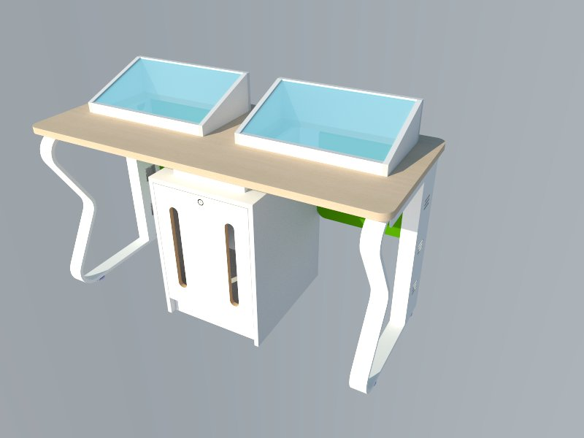

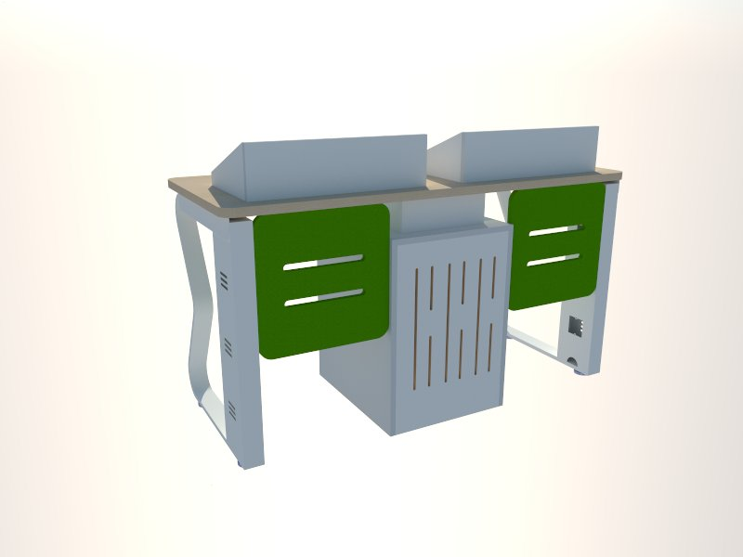

多功能讲台
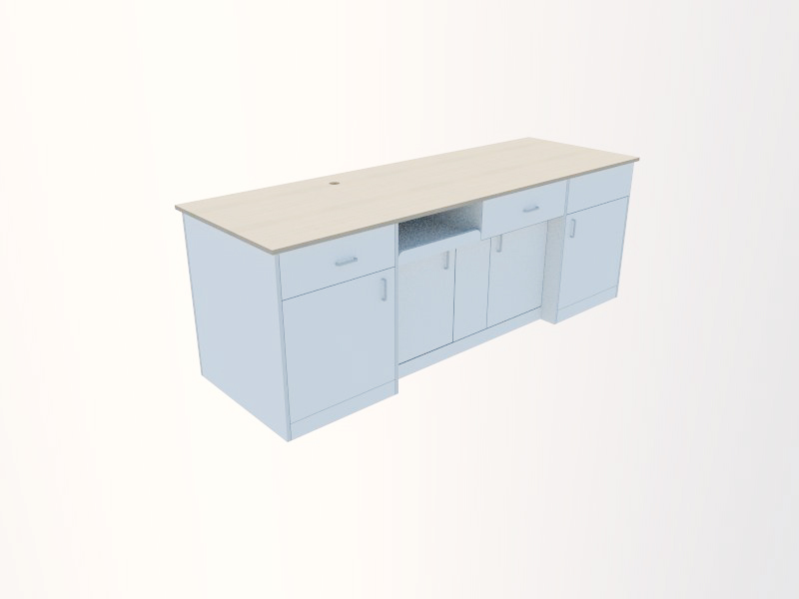

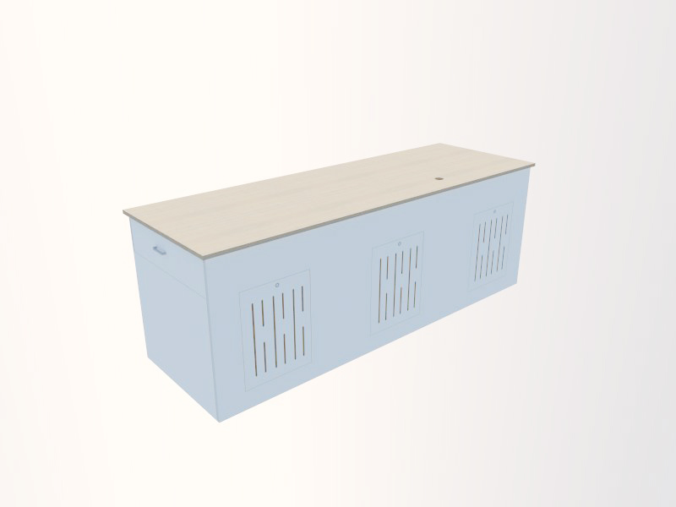
（效果图前）

附件三
所供设备及安装质量的保证和售后服务承诺(包括维保)
1、由我司负责派技术人员到现场进行安装、调试〔包括买方提出的个性化修改要求〕，并负责调试至验收合格，安装和调试期间所发生的费用均由我司承担。
2、我司对本次项目所有设备承诺自验收合格后免费保修三年及免费上门保修服务。
3、质保期：3年，免费保修期自验收合格签名之日起计算。保修期内，按合同条款提供免费服务，非因操作不当造成要更换的零配件及设备由我司负责包修、包换。免费保修期满前1个月内我司负责对设备进行一次免费全面检查，如发现潜在问题，将负责排除，保证设备正常运行。

竞价方全称：福建恒祺信息科技有限公司_
竞价方代表签名：___何炜________

附件四：
法定代表人授权书（原件）

_福建恒祺信息科技有限公司_竞价方全称）法人代表授权_何炜_（竞价方代表姓名）为竞价方代表，参加贵方组织的_福州市国货路小学双人电脑桌等设备采购_项目（竞价文件编号_2017-CCZB-TJZ008_）竞价采购活动，全权代表我方处理与本批竞价采购活动有关的一切事宜。
法定代表人签字：何瑞蓂
被授权人签字： 何炜
被授权人职务： 经理
竞价方全称（加盖公章）：福建恒祺信息科技有限公司_
2017 年 5 月 5 日
附法人代表和被授权人身份证复印件。（此项上传竞价文件时无需扫描，递交竞价文件时附上）

附件五
招标代理服务费承诺书

致：福建省承诚招标代理有限公司：
我们在贵司组织的福州市国货路小学双人电脑桌等设备采购项目（项目编号：2017-CCZB-TJZ008）的网上竞价活动中，如获成交。我们保证在领取网上竞价采购通知书的同时按中标金额的1.5%向贵司缴纳中标服务费。
我方如违约，愿接受按上述承诺金额的200%在投标保证金或货款中扣缴。

特此承诺！

竞价方全称（加盖公章）：福建恒祺信息科技有限公司_
地址：_仓山区世欧上江城3号1903_ 邮编：__350001_________
电话：__83300922____ 传真：__83301922_____
竞价方授权代表签字：______何炜_______ __
日期：______2017/5/5 _________

附件六
报价方应交的其它资料

1、资格证明文件：企业营业执照、税务登记证、组织机构代码证
（此项上传竞价文件时无需扫描，递交竞价文件时附上）

